MADRINA: **PILAR ROIG**

APPELLIDO : **HAINGOSOA**

NOMBRE : **Honorine Silviane**

FECHA DE NACIMIENTO : **29/10/15** EDAD : **3**

NOMBRE DE LOS PADRES: **Manjoraza**

CLASE : **12ème**

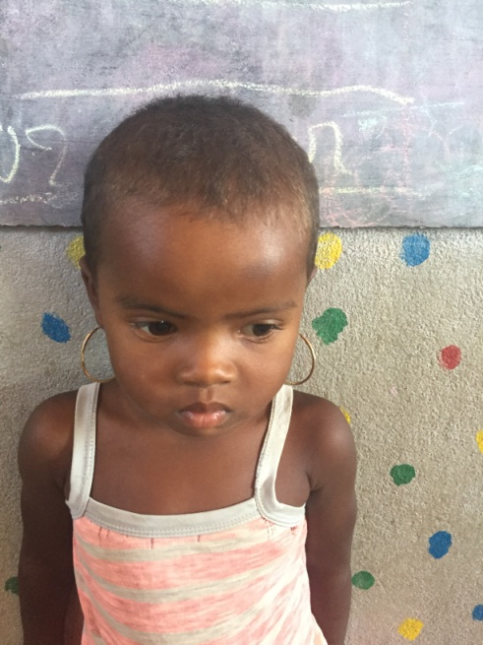

**NOTAS TRIMESTRIALES**

1ER TRIMESTRE : ENERO

2ER TRIMESTRE : ENERO

3ER TRIMESTRE : ENERO